**專題進度二**

**組員：**

**張恩豪 詹培鈞**

**練習：**

**行政院環保署即時空污指標查詢 PM2.5**

**(實作會在專題用到的功能)**

**日期：2017/07/17**

**一、頁面配置**

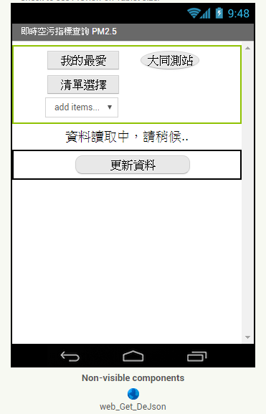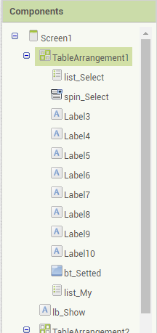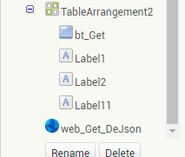

**二、變數宣告**

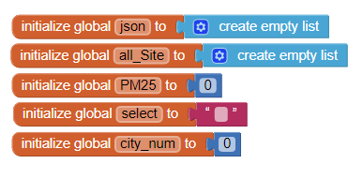

**初始化：載入畫面時就呼叫Get，不用手動按更新按鈕。**

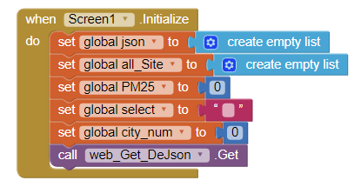

**三、設置**

**更新資料：當然更新按鈕還是需要的。**

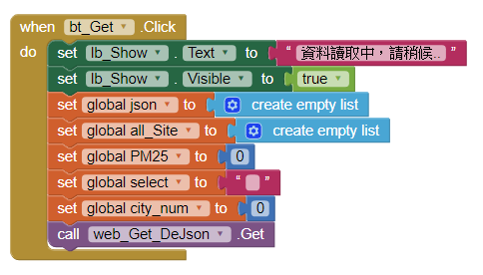

**解析網頁資料：**

**把JSON格式的回應內容，抓取"站名"，並存在清單 / 下拉式選單**

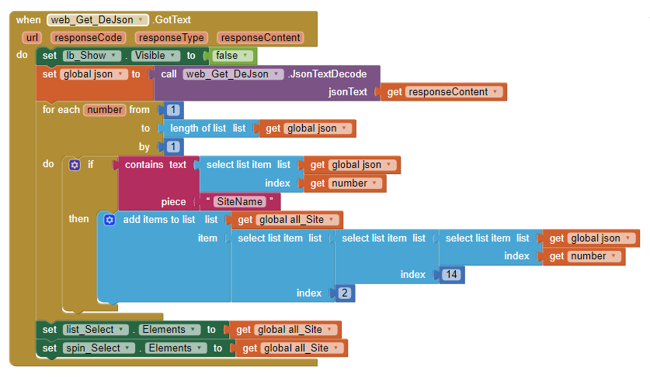

**固定設置 - 大同測站**

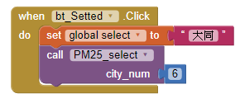

**固定設置 - 我的最愛**

**北：士林 中：彰化 南：恆春 東：花蓮**

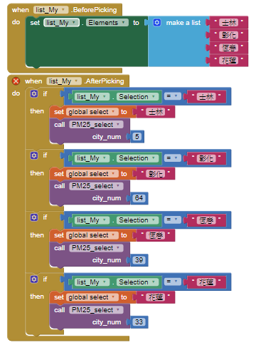

**清單選擇 / 下拉式選單**

**呼叫方法：清單 / 下拉式選單都是呼叫此方法**

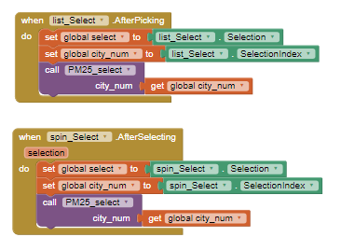

**依傳來的city_num ( 此資料在JSON格式內的陣列位置 )，抓取PM2.5的數值，並判斷數值大小作為顯示空氣品質的依據。**

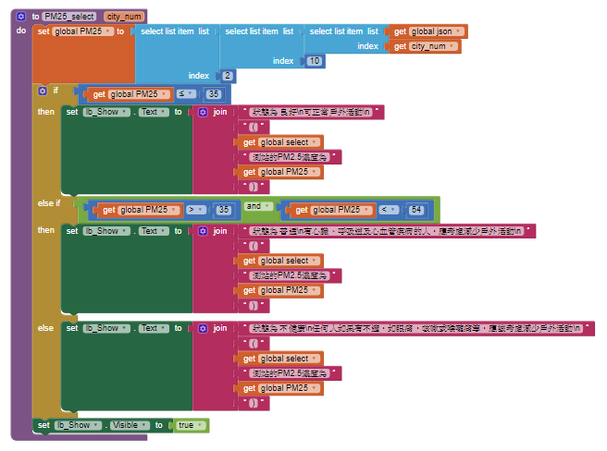

**四、問題與細節說明**

**本次實作是依參考資料提供的兩個版本改進而來。**

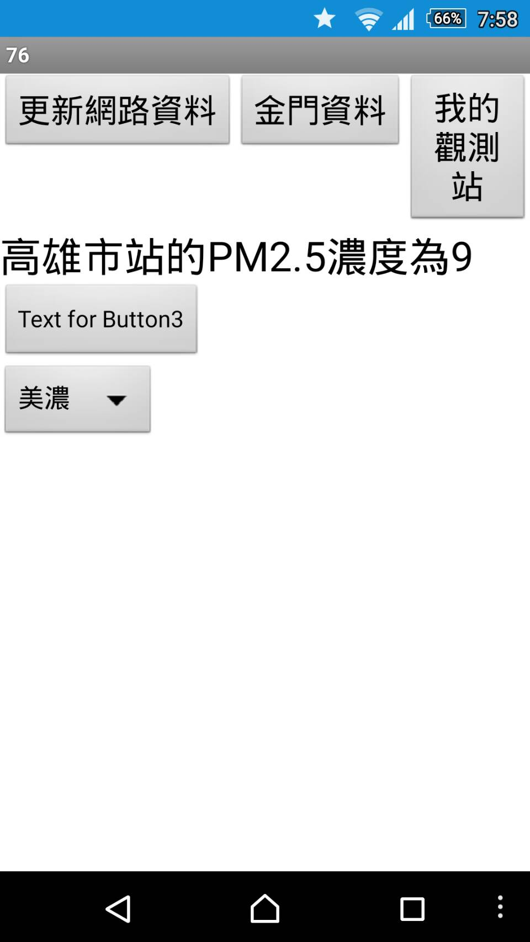

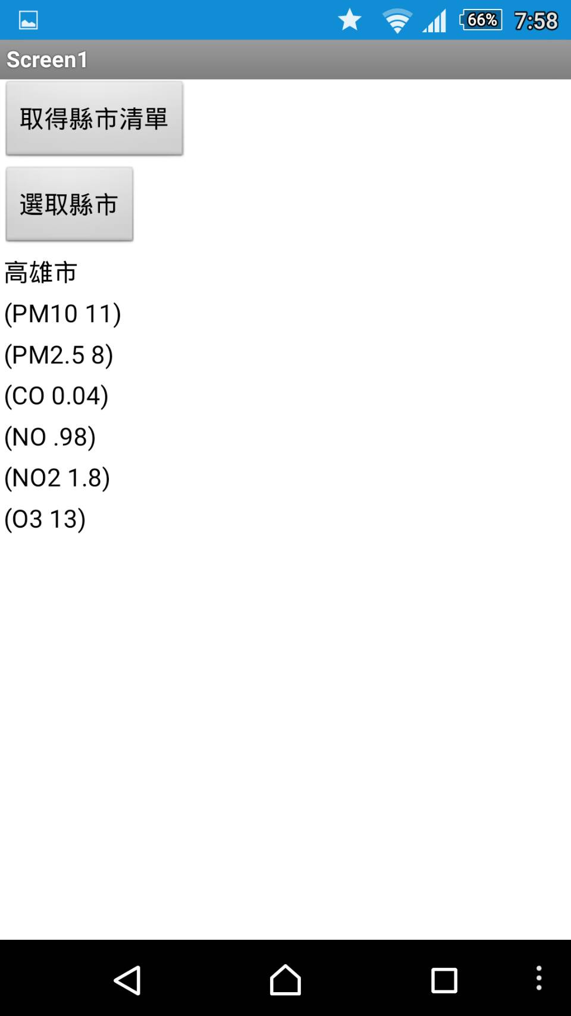

**問題一、區塊的禁用 (disabled)**

**閱讀參考程式時，應該要顯示程式設置好的"站名"，卻顯示JSON。**

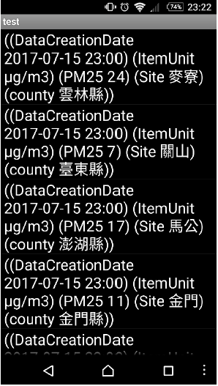

**JSON理應是資料格式，顯示給人看的是我們從這個格式抓出來的資料才對。起初以為是版本的問題，因為問題程式碼是白色，正常的明顯有顏色。後來發現不對，是因為區塊禁用，導致邏輯上錯誤。**

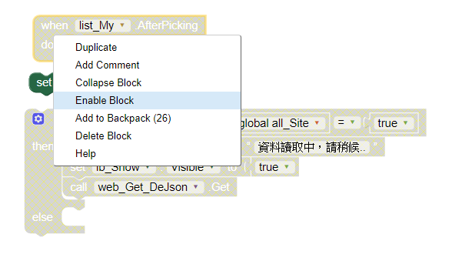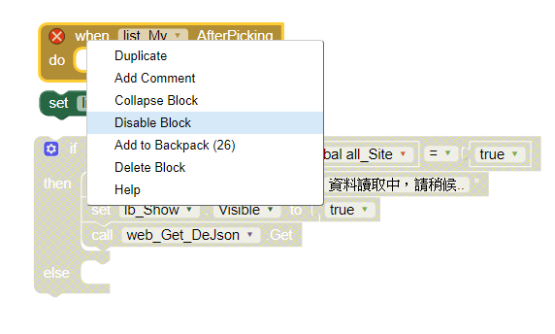

**問題二、程式碼複製 (利用背包)**

**發現能夠利用背包來存放區塊程式碼，在同一個程式內可以再次引用，就省去很多麻煩。**

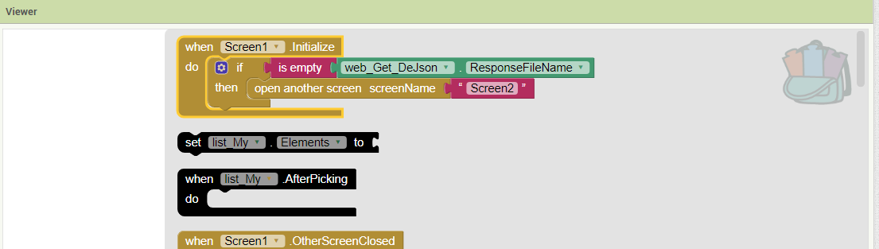

**問題三、排版 換行**

**因為多個空白依舊是一個空白來顯示。發現能夠利用版面配置 + Label空白來達到畫面排版。**

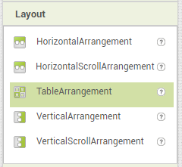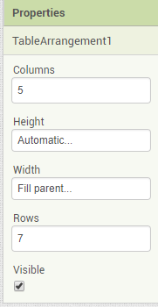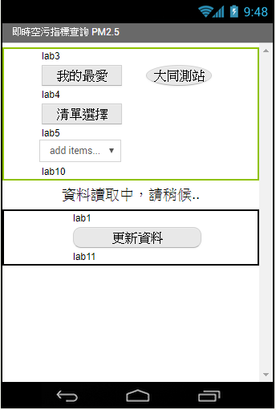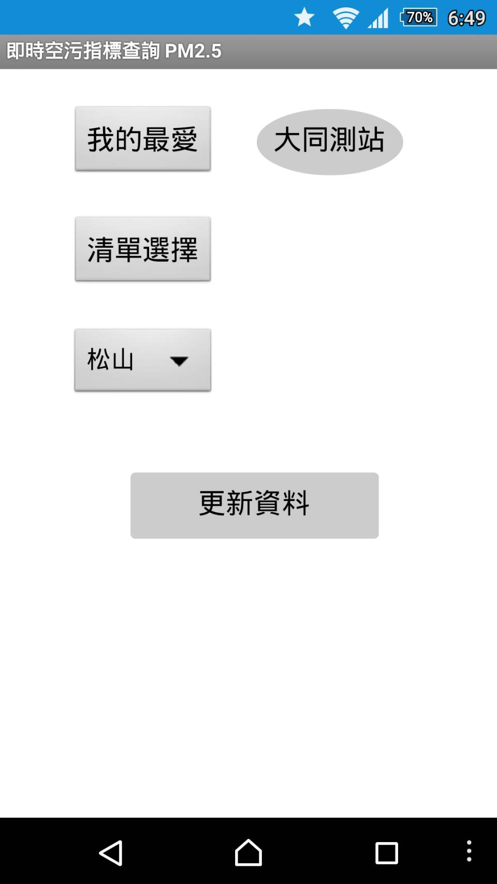

**問題四、清單 / 下拉式選單的差別**

**發現清單 (左) 每次都是從最上面開始往下；而下拉式選單 (右) 可以不必每次都要重頭選擇。**

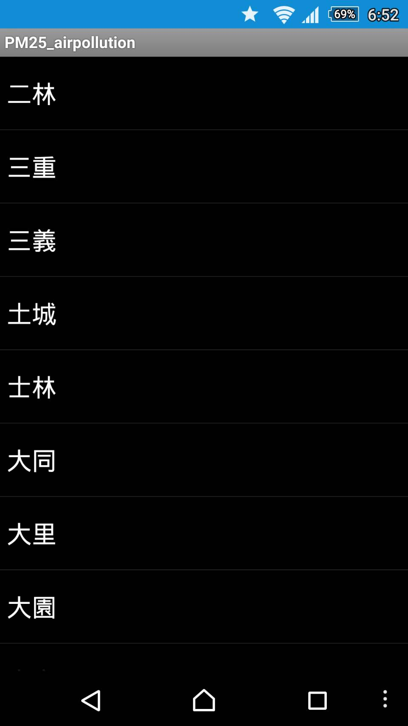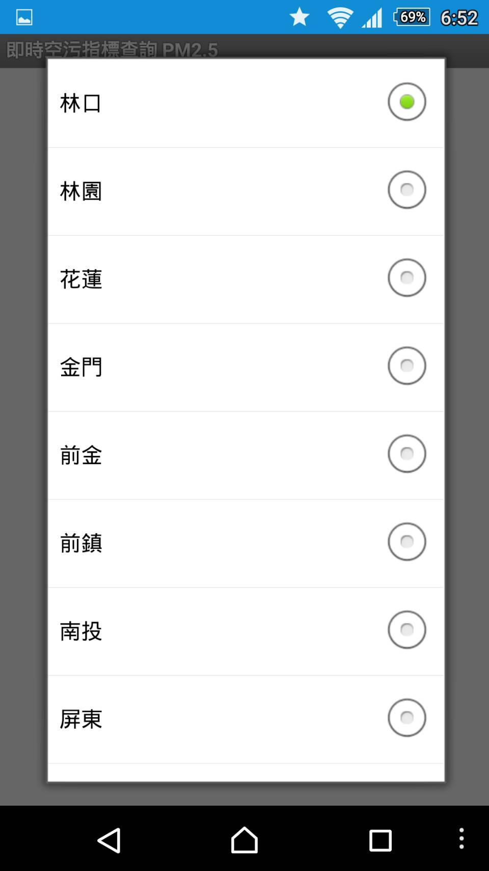

**問題五、JSON格式的陣列索引**

**JSON排序 (黑色) 如下。發現在程式內，會依照字母順序由小到大排序 (紅色)。**

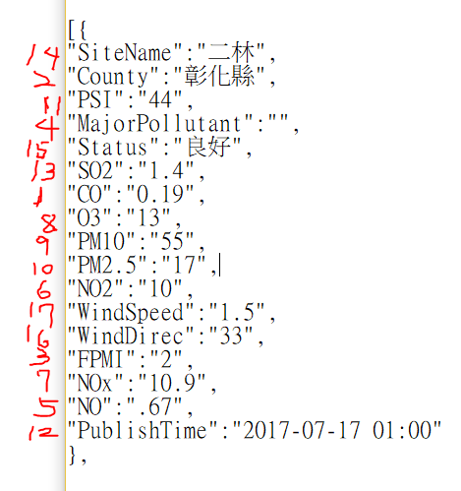

**想法一、資料更新**

**問題：要先按按鈕才會抓資料。如果載入時就能更新呢 ?**

**而且，只是抓那個時間點的資料，現在3:15去抓，應該抓的是3:00的資料，也就是說觀測站應該是以小時為單位在更新。**

**想法是：先分兩個視窗，使用者第一次進入，會先在螢幕上說資料讀取中；然後換第二個視窗，跟原本一樣。**

**必須解決：視窗切換。**

**選擇：我認為這個目前可行。**

**實際上：其實在初始化的部分就可以達成目標。然而在切換螢幕傳值的地方卡住很久。**

**想法二、清單 / 下拉式選單**

**問題：畢竟有76個觀測站要慢慢捲動，選很麻煩，改成北中南東部再另外選呢 ?**

**想法是：不可能讓人76個慢慢選。問題是如果分成北中南東，76除以4等於19，手機螢幕頂多塞8個還是太多。而且也不一定知道附近的站名是什麼，還需要再去分配。如果說用圖形化，地圖的方式，一開始會自動讀取使用者GPS顯示當地最近的站，就要用google map。**

**必須解決：研究GPS、google map。**

**選擇：當作下次進度。**

**想法三、我的最愛**

**想法是：使用者選擇一個地方，最好是程式重開，還能記憶，就跟帳號記憶一樣 ?**

**必須解決：類似帳號記憶。**

**選擇：當作下次進度。**

**五、總結**

**以下是執行情況跟實際資料的對比。**

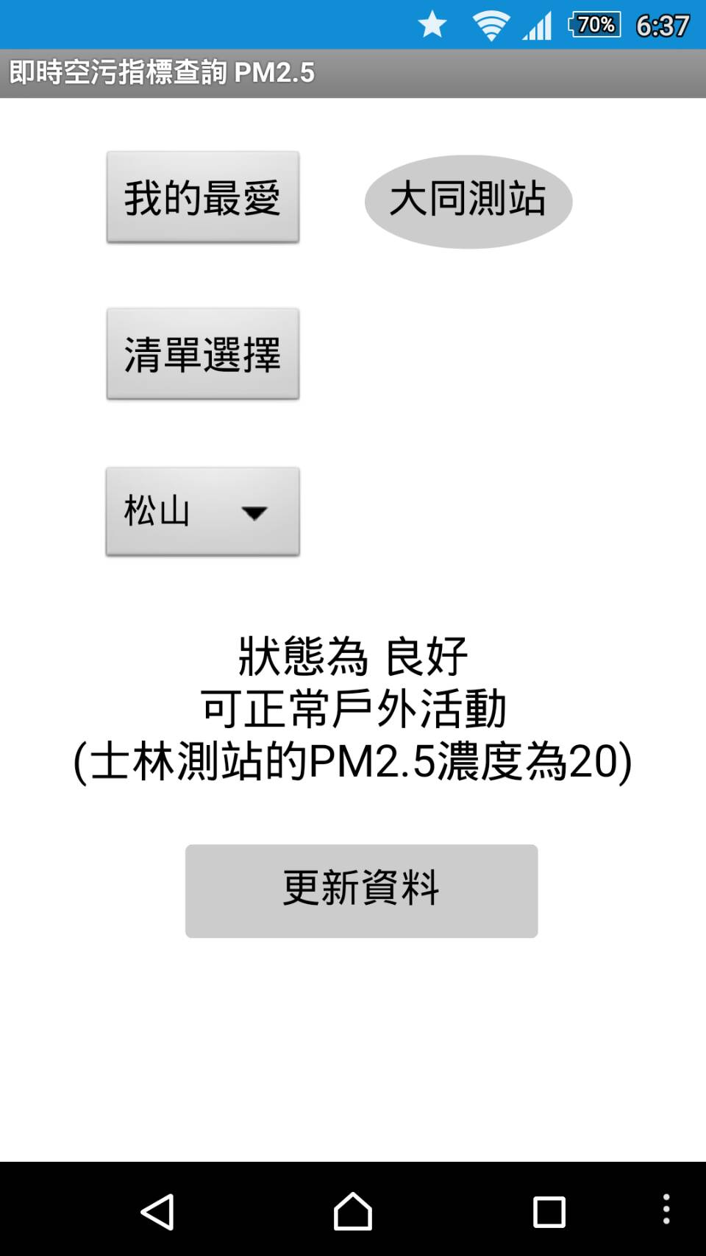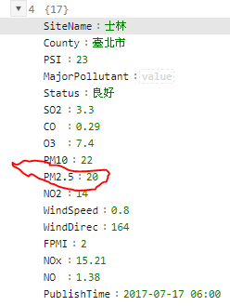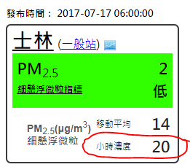

**六、參考資料**

**行政院環保署即時空污指標查詢 PM2.5**

[**http://www.appinventor.tw/airpollution**](http://www.appinventor.tw/airpollution)

[**http://opendata.epa.gov.tw/Data/Contents/AQX/**](http://opendata.epa.gov.tw/Data/Contents/AQX/)

**BMI計算程式 - 畫面切換功能**

[**http://www.appinventor.tw/bmi**](http://www.appinventor.tw/bmi)

**環保署＼空氣品質監測網＼細懸浮微粒指標**

[**http://taqm.epa.gov.tw/taqm/tw/Pm25Index.aspx**](http://taqm.epa.gov.tw/taqm/tw/Pm25Index.aspx)

**環保署＼空氣品質監測網＼空氣品質監測＼細懸浮微粒指標**

[**http://taqm.epa.gov.tw/taqm/tw/fpmi.aspx**](http://taqm.epa.gov.tw/taqm/tw/fpmi.aspx)